CEDAE NEWS
Director: Dr. Víctor D. Gil Gómez
Boletín Informativo N° 9

Sumario del Boletín

1.- Noticias de Argentina
2.- Medio ambiente
3.- Información relacionada con el Espacio
4.- Noticias aeroportuarias
5.- Noticias aeronáuticas internacionales
6.- Negocios internacionales
----------------------------------------------------------------------------------------------------------------

1.- NOTICIAS DE ARGENTINA

- Las aerolíneas internacionales denuncian falta de insumos y la inminente posibilidad de quedarse sin un servicio clave

La Cámara de Compañías Aéreas en Argentina (JURCA) expresó en un comunicado su “gran preocupación ante el agravamiento de dos situaciones que afectan nuestra operación”. La Cámara, que agrupa a más del 95% de las operaciones aerocomerciales regulares de aerolíneas nacionales y extranjeras que operan en la Argentina, alertó en concreto sobre dos situaciones.

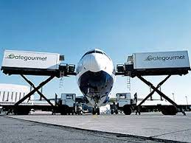

En primer lugar, “la imposibilidad de importar insumos para la operación diaria de las compañías. Se trata de Insumos categorizados “Sin giro de Divisas” y son “A Titulo No Oneroso”, como por ejemplo Ticket aéreos, etiquetas de todo tipo para equipaje, equipamientos de comunicaciones y computación, elementos para catering, repuestos de aeronaves, Materiales para Operación de Rampa, Equipos de detección de Drogas y Sustancias Explosivas, etc. “Todos ellos frenados sin explicación por la no aprobación del Sistema de Importaciones de la República Argentina y Pagos de Servicios al Exterior (Sirase). Hemos comunicado por distintos medios a las autoridades, pero sin éxito o apertura de canal de comunicación alguno”; manifestó Felipe Baravalle, director ejecutivo de la Cámara.
El segundo punto es la “inminente posibilidad” de que los Aeropuertos en los que operan las compañías “dejen de contar con el Servicio de Detección y Alarma de Descargas Eléctricas”, algo que también atribuyen al Sirase, por no autorizar al representante local los pagos al proveedor extranjero que brinda este servicio en varios países.
“La falta de este moderno servicio y su tecnología de avanzada (que obtiene información meteorológica a través de la red de 50 estaciones de detección instaladas en todo el país), significaría regresar en el tiempo cinco años atrás y volver a una operación aerocomercial más cara, insegura, lenta y con más demoras para los pasajeros”, dice el comunicado de Jurca.
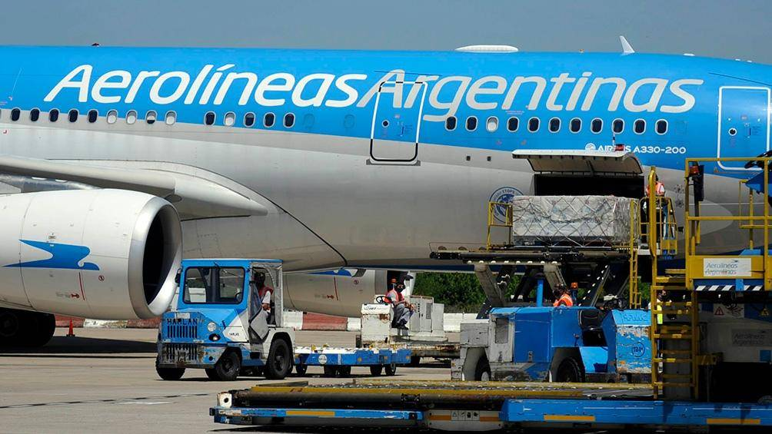

“Desde su puesta en funcionamiento, tanto las Líneas Aéreas como el Personal de empresas de Rampa, Combustibles, Seguridad y otros proveedores cuentan con un sistema de alarmas en cada aeropuerto (además de las sonoras y visuales en plataforma vinculado a sus celulares el cual hoy se lo considera vital para la seguridad aeroportuaria”. explicó Baravalle.
Ese servicio fue licitado por la EANA en 2018. La ganadora fue Mardet SRL, que opera con tecnología de Earth Network, una empresa de EEUU. El servicio permite, básicamente, precisar la proximidad y el peligro (o la lejanía e inocuidad) de rayos, precipitaciones u otras señales de mal tiempo, de modo que quienes operan servicios en tierra trabajen con seguridad y interrumpan sus tareas por falsas alarmas debido a la sola apreciación visual. Las interrupciones ante falsas alarmas encarecen” y demoran las operaciones aéreas, provocando a veces innecesarias demoras en los vuelos, lo que a su vez puede provocar congestión de operaciones.
La cuestión es que, desde noviembre pasado, EANA no autoriza los pagos del operador Mardet SRL al proveedor internacional, que ya advirtió sobre el eventual corte del servicio. La cuestión está seguramente relacionada a la estrecha administración de las escasas divisas con que cuenta el Banco Central.

- Una nueva terminal convertirá al Aeropuerto de Ezeiza en el más moderno de Latinoamérica

El Aeropuerto de Ezeiza está próximo a inaugurar una nueva terminal de 48 mil metros cuadrados de superficie.
La mega obra (cuya forma ovalada remite a un Zeppelin y le da nombre) apunta, entre otras cosas, a duplicar las puertas de embarque, atender con mayor eficiencia al creciente flujo de pasajeros y brindar un mayor espacio para el retiro de equipaje.

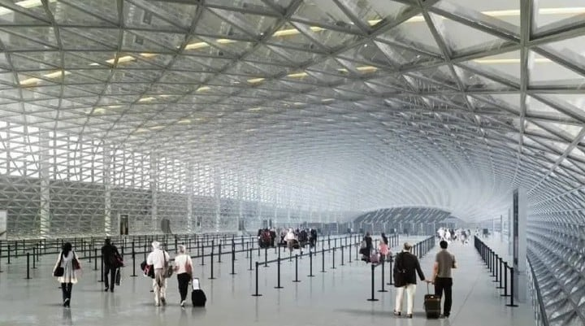

Tendrá algunos avances tecnológicos que llaman la atención, como tomógrafos 3D para controlar el contenido del equipaje y 128 puestos de auto check in, para agilizar las clásicas esperas y las filas.
Los trabajos habían comenzado durante la gestión de Mauricio Macri y originalmente la idea era inaugurarlo antes de las elecciones de 2019, pero todo debió frenarse el 24 de septiembre de ese año cuando una grúa enganchó una estructura provocando que un capataz muriera y otros 13 operarios resultaran heridos. Recién en agosto del año 2022 se reanudaron las obras.
Las características generales de la obra dan cuenta de un edificio principal distribuido en dos plantas más un subsuelo. En la planta baja se ubica el Zeppelin, un espacio de 6.500 metros cuadrados destinado al retiro de equipajes, las operaciones de control de seguridad y control migratorio, áreas administrativas y comerciales, y las plantas de embarques y arribos.
La nueva terminal dispondrá de 166 puestos de check-in, 128 puestos de self check-in, más un nuevo sistema de traslado de equipaje denominado BHS (Baggage Handling System) que incorpora tecnología de vanguardia completamente automatizada para procesar hasta 4.275 valijas por hora. El edificio es el más grande construido en un aeródromo en la historia de aeronavegación de la República Argentina.
Otro aspecto llamativo de la obra es que prevé reemplazar los tradicionales scanners para las valijas por tomógrafos 3D, que permitirían un control mucho más efectivo del equipaje que entra y sale del país.
La obra incluye la remodelación del área de preembarque de la Terminal A, la pista principal, nuevos estacionamientos y un nuevo sistema vial. Habrá cinco nuevas cintas de equipaje, y aumentará un 53% la cantidad de cocheras, en especial las cubiertas que pasarán de 342 a 1835.
Además, en la zona de pista se repavimentó el acceso principal, se repararon las calles de rodaje y el sistema de balizamiento y reconstruyeron el cruce entre ésta y la pista secundaria.
Parte de las obras tuvieron lugar en terrenos donde supo funcionar el viejo Hotel Internacional y en su planificación incluyó una nueva torre de control dotada de vista 360 grados, y una visión a 82 metros de altura.

- AEROLÍNEAS ARGENTINAS incorporó aviones de carga a su flota

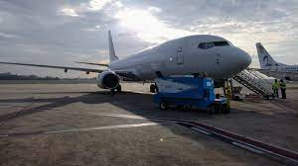

La empresa vuelve a apostar al negocio de transporte de carga. Es la primera aeronave 100% configurada para el traslado de mercaderías desde 2007
El 23 de Febrero de 2023 arribó a la Argentina el primer avión carguero Boeing 737-800 de Aerolíneas Argentinas, en el marco de su nueva apuesta en el negocio del transporte de cargas con aeronaves configuradas para tal tarea.
Esta primera aeronave es uno de los dos aviones que la compañía compró para fortalecerse en el negocio; el B737-800 cuenta con un sistema de detección de humo especialmente diseñado; portón de carga con sistema de apertura electro-hidráulica además de un sistema de emergencia manual; la compuerta es de apertura total para permitir el ingreso de contenedores; y su capacidad de carga es de 11 pallets grandes y uno chico, lo que equivale a los 23.900 kilogramos de mercaderías en total.
Desde la empresa detallaron que las aeronaves fueron modificadas a una configuración 100% carguera entre finales de 2021 y abril de 2022, ya que previamente los aparatos fueron empleados en vuelos comerciales de pasajeros.
La adquisición de los aparatos es respaldada por un acuerdo de Aerolíneas Argentinas con la empresa local Mirgor, productora de componentes electrónicos y automotrices, y exportadora de productos agrícolas.

2.- MEDIO AMBIENTE

- AIRBUS une sus fuerzas con los socios del ecosistema de hidrógeno de Nueva Zelanda

La asociación de AIRBUS y AIR NEW ZEALAND en la aviación impulsada por hidrógeno, está entrando en una nueva fase al dar la bienvenida a los actores clave del «ecosistema de hidrógeno» del país. El consorcio resultante allanará el camino para seguir actuando sobre la ambición colectiva de Nueva Zelanda y también de la industria de la aviación en general, hacia la descarbonización.
Nueva Zelanda, con su gran participación de fuentes de energía renovable en su combinación energética, es un modelo para un ecosistema proactivo y con visión de futuro con un enorme potencial para la producción de hidrógeno con bajas emisiones de carbono. Para complementar esto, los socios del consorcio tienen una visión compartida para ayudar a Nueva Zelanda a ser pionera en el despliegue comercial de aeronaves propulsadas por hidrógeno.
Además de su visión compartida, los socios del consorcio aportan su propio amplio conocimiento, gracias a los avances independientes que cada uno ha realizado hacia la perspectiva de una industria de aviación descarbonizada y basada en hidrógeno:
– Air New Zealand está investigando activamente el papel de las tecnologías de aeronaves de bajas emisiones para apoyar la descarbonización de su red;
– El aeropuerto internacional de Christchurch (CIAL) ha reducido las emisiones aeroportuarias en un 90% desde 2016 y está asesorando a los aeropuertos de todo el mundo sobre cómo descarbonizar sus operaciones;
– Hiringa Energy (Hiringa) se centra en el desarrollo comercial y la operación de infraestructura de producción, almacenamiento, distribución y suministro de hidrógeno;
– FFI (Fortescue Future Industries) está promoviendo el uso de hidrógeno y amoniaco producidos a partir de fuentes de energía 100% renovables;
– Fabrum, especialista en el diseño y la fabricación de infraestructura terrestre, completa para la producción, licuefacción, almacenamiento, transferencia de combustible, sistemas de combustible de vuelo a bordo y arquitectura, motores y soporte de certificación de hidrógeno.

- UNITED lidera un consorcio para desarrollar SAF basado en etanol

La aerolínea UNITED AIRLINES se ha unido a TALLGRASS y GREEN PLAINS para crear Blue Blade Energy, una empresa conjunta cuyo objetivo es desarrollar y comercializar un nuevo combustible de aviación sostenible (SAF) que utiliza el etanol como materia prima.
El acuerdo de compra podría proporcionar suficiente SAF para volar más de 50.000 vuelos anuales entre los aeropuertos principales de UNITED en Chicago y Denver.
De este modo, TALLGRASS administrará la investigación y el desarrollo de la tecnología, incluido el desarrollo de la planta piloto, así como la construcción de la planta de producción. Por su parte, GREEN PLAINS suministrará la materia prima de etanol bajo en carbono y utilizará su experiencia en la industria del etanol para administrar las operaciones una vez que se construya la instalación piloto.

- EMIRATES realizó un vuelo de demostración con combustible de aviación 100% sostenible

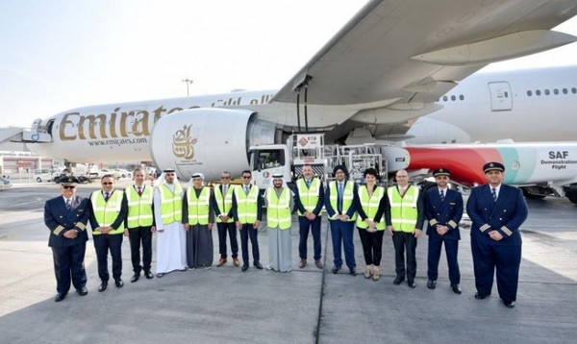

En enero de 2023 la compañía aérea EMIRATES ha operado su primer vuelo de demostración con un Boeing 777-300ER, alimentando uno de sus motores con 100% de Combustible de Aviación Sostenible (SAF), lo que marca un hito en su historia. El vuelo despegó del aeropuerto internacional de Dubái (DXB) y sobrevoló durante más de una hora la costa de Dubái.
El vuelo de demostración, impulsado por SAF, reviste especial importancia en un momento en que los EAU declaran 2023 «Año de la Sostenibilidad». Este año mostrará el compromiso de los EAU de buscar soluciones innovadoras a retos como la energía, el cambio climático y otras cuestiones relacionadas con la sostenibilidad. El vuelo apoya los esfuerzos colectivos de la industria para hacer posible un futuro de vuelos 100% SAF y ayudar a avanzar en los objetivos de sostenibilidad de los EAU.
EMIRATES colaboró con GE AEROSPACE, BOEING, HONEYWELL, NESTE y VIRENT para obtener y desarrollar una mezcla de SAF que reproduce fielmente las propiedades del combustible convencional.

3.- INFORMACIÓN RELACIONADA CON EL ESPACIO

- SPACE X puso en órbita varios satélites Starlink en muy breve tiempo.

En cinco lanzamientos, realizados los días 27 de enero, 1, 2, 8 y 17 de febrero, Space X envió al Espacio 267 satélites, los que, sumados a sus anteriores lanzamientos, totalizan 3.981 satélites en órbita.

La compañía aeroespacial norteamericana SpaceX lanzó al espacio el 27 de enero de 2023 su cohete Falcon 9 con 56 satélites Starlink a la órbita terrestre baja desde el Space Launch Complex 40 en la Estación de la Fuerza Espacial de Cabo Cañaveral en Florida.

Luego, el 1 de febrero de 2023 lanzó su cohete Falcon 9 con 49 satélites Starlink y el ION SCV009 Eclectic Elena de D-Orbit a la órbita terrestre baja desde el Space Launch Complex 4 East (SLC-4E) en la Base de la Fuerza Espacial Vandenberg en California.

Al día siguiente, el 2 de febrero de 2023, lanzó un cohete Falcon 9 con 53 satélites Starlink a bordo hacia la órbita terrestre baja desde el Complejo de Lanzamiento 39A en el Centro Espacial Kennedy de la Nasa, Florida.
A posteriori, lanzó el 8 de febrero de 2023 hacia la órbita terrestre baja, otros 55 satélites Starlink a bordo de un cohete Falcon 9 desde el Space Launch Complex 40 (SLC-40) en la Estación de la Fuerza Espacial de Cabo Cañaveral en Florida.
Finalmente, el 17 de febrero de 2023, la compañía SpaceX lanzó una doble misión espacial. Primero lanzó al Espacio, a bordo de un Falcon 9, un total de 51 satélites de su constelación Starlink y horas después otro Falcon 9 lanzó la misión Inmarsat I-6 F2.
El lanzamiento de la misión Inmarsat I-6 F2 se efectuó desde el Space Launch Complex 40, en la Estación de la Fuerza Espacial de Cabo Cañaveral en Florida.
I-6 F2 sigue a su ‘gemelo’, I-6 F1, que se lanzó desde Japón a finales de 2021. Son los satélites de comunicaciones comerciales más sofisticados de la historia y proporcionarán una actualización revolucionaria en los servicios de cobertura global de Inmarsat durante al menos los próximos 15 años.

- RIVADA SPACE contrata a Terran Orbital para lanzar una constelación de 300 satélites

La empresa alemana RIVADA SPACE NETWORKS (RSN), filial de Rivada Networks, con sede en EEUU, ha contratado a TYVAK NANO-SATELLITE SYSTEMS, filial de Terran Orbital, para fabricar 300 satélites en órbita para la innovadora “red en el cielo” de RIVADA.
La red de datos proporcionará una baja latencia similar a la fibra y una entrega de datos de gigabit por segundo que es ultra segura y extremadamente resistente. Ningún otro sistema, en órbita o planificado, puede hacer esto.
RSN ofrecerá acceso a una red satelital segura con alcance de polo a polo, ofreciendo latencias de extremo a extremo, similares o mejores que la fibra terrestre. La red RSN combina enlaces entre satélites con enrutadores de datos integrados avanzados, que crean una red troncal óptica en el Espacio para ofrecer una red de datos global ultra segura y altamente confiable para operaciones comerciales en los mercados de servicios de telecomunicaciones, empresariales, marítimos, energéticos y gubernamentales.

- ISRO lanzó al Espacio su cohete SSLV2 con tres satélites a bordo
La agencia espacial india lanzó con éxito el 6 de febrero de 2023 el segundo vuelo de desarrollo de su cohete Small Satellite Launch Vehicle (SSLV) desde la primera plataforma de lanzamiento en SDSC SHAR, Sriharikota. a una órbita circular de 450 kilómetros.
El SSLV atiende el lanzamiento de satélites de hasta 500 kilogramos a órbitas terrestres bajas según el «lanzamiento bajo demanda».
EOS-07 es un satélite de 156,3 kilogramos diseñado, desarrollado y realizado por ISRO.
Janus-1 e, un satélite de 10,2 kilogramos perteneciente a ANTARIS, EEUU. Y el satélite AzaadiSAT-2 de 8,7 kilogramos es un esfuerzo combinado de unas 750 niñas estudiantes de toda la India, guiadas por Space Kidz India, Chennai.

- Restos de un lanzador soviético cayeron a la Tierra 42 años después de su despegue

El 23 de febrero de 2023 cayeron restos del lanzador soviético Vostok-2M Blok E cayeron a la Tierra el 23 de febrero de 2023, en las cercanías de Novaya Zemlya, un archipiélago ruso ubicado en los mares de Barents y Kara. No se registraron daños personales ni materiales.
Según informó la revista Forbes, restos de una etapa de cohete de una tonelada y media que se puso en órbita hace más de 42 años finalmente cayó a la Tierra. El cohete soviético Vostok-2M Blok E se utilizó para lanzar un satélite de vigilancia en 1980 y luego fue abandonado orbitando el planeta indefinidamente, como era una práctica bastante común en esa época.

- La NASA contrata servicios de tecnología de software y simulación

La NASA ha adjudicado el contrato de Simulación y Tecnología de Software III a CACI FEDERAL para proporcionar soporte de simulación y tecnología de software y servicios relacionados para las divisiones de Software, Robótica y Simulación de la Dirección de Ingeniería del Centro Espacial Johnson; Aerociencia y Mecánica de Vuelo; Propulsion and Power, y Avionics, así como otras organizaciones en toda la Nasa.
El contrato, por un valor máximo de 150 millones de dólares, tiene un período de ejecución que comenzó el miércoles 1 de marzo y finalizará el 30 de septiembre de 2027

4.- NOTICIAS AEROPORTUARIAS

- ACCIONA logra el contrato de los servicios de rampa de LUFTHANSA en Düsseldorf

La división de servicios aeroportuarios de ACCIONA se ha adjudicado el contrato de prestación de servicios de rampa del grupo Lufthansa en el aeropuerto alemán de Düsseldorf.
En total, Acciona atenderá más de 55.000 vuelos anuales en uno de los principales aeropuertos del país. De este modo, este contrato confirma la experiencia de la compañía en Alemania, haciendo valer su compromiso con la innovación y la sostenibilidad, además de un servicio de primera calidad y alta fiabilidad.
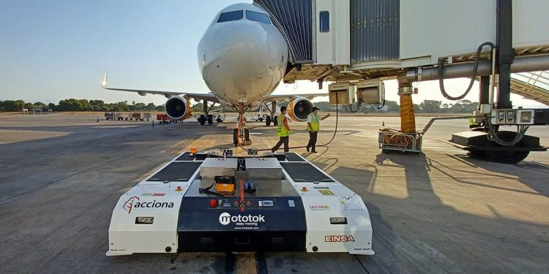
El pasado mes de diciembre, Acciona se adjudicó una de las tres licencias de handling del aeropuerto de Düsseldorf por un periodo de siete años. La compañía, presente en dicho aeropuerto desde 2016, podrá continuar prestando servicios a sus más de 40 clientes sin interrupción y con los mismos niveles de calidad y excelencia hasta 2030.

- El aeropuerto de Barajas invierte 6,8 millones en un plan de reforma de los baños de la T4

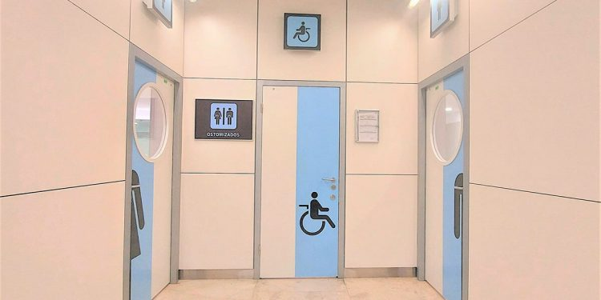

El Aeropuerto Adolfo Suárez Madrid-Barajas está llevando a cabo un plan de remodelación y ampliación de sus baños, con el objetivo de mejorar las instalaciones y que se ejecutará de forma progresiva a lo largo de un año. De hecho, en la terminal T4, donde se van a invertir 6,8 millones de euros, ya se han puesto en funcionamiento las primeras instalaciones renovadas.
El proyecto para esta terminal supone una reforma integral con un alcance de 45 bloques en los que se va a realizar remodelación y ampliación de superficie, tanto en zona pública como en zonas de embarque.
Las nuevas instalaciones incluyen aseos para mujeres, hombres, personas con movilidad reducida, familia (con cambiadores de bebé e inodoros adaptados) y personas ostomizadas, todos ellos adaptados a sus necesidades. Los baños cuentan también con enchufes e indicadores luminosos que señalan si un aseo está libre u ocupado.

5.- NOTICIAS AERONÁUTICAS INTERNACIONALES

- Boom Supersonic ha comenzado la construcción de su fábrica Overture Superfactory

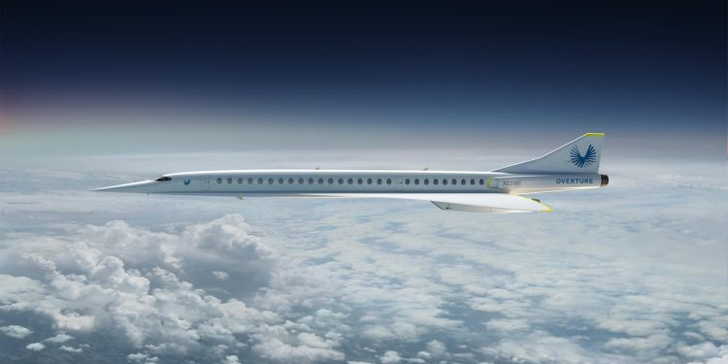

BOOM SUPERSONIC, la empresa que construye el avión de pasajeros más rápido del mundo, ha iniciado la construcción de su Overture Superfactory, una instalación de fabricación de última generación ubicada en el Aeropuerto Internacional Piedmont Triad.
Este sitio albergará la línea de ensamblaje final, así como las instalaciones de prueba y el centro de entrega al cliente para el avión de pasajeros supersónico insignia de BOOM, Overture.
BOOM seleccionó a Carolina del Norte como el sitio para la fabricación de aviones Overture debido a su gran grupo de talentos calificados, acceso a universidades excepcionales, colegios comunitarios y escuelas técnicas, proximidad a la costa este para vuelos supersónicos, pruebas sobre el agua y la proximidad a varios proveedores aeroespaciales de primer nivel. El sector de fabricación aeroespacial de Carolina del Norte ha crecido tres veces más rápido que el promedio nacional en los últimos años.

- ¡Adiós, Jumbo, adiós!

Como estaba anunciado, el último ejemplar de los poderosos aviones 747 de Boeing en versión carguero, que salió de su línea de producción el pasado 7 de diciembre, fue entregado en Febrero 2023 a la compañía aérea ATLAS AIR, culminando así 53 años ininterrumpidos de fabricación de la exitosa y más emblemática aeronave del fabricante aeronáutico norteamericano.

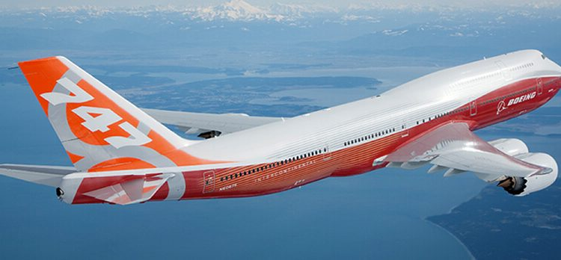

Conocido por su gran tamaño y su apodo tan característico de “Jumbo”, el B747 fue el mayor avión de pasajeros del mundo durante 36 años, hasta la aparición en el aire del A380 de AIRBUS en 2005, ​ siendo uno de los modelos de avión más famosos del planeta.
Realizó su primer vuelo comercial en 1969 y fue el primer avión de fuselaje ancho, cuya silueta jorobada reconocible al instante captó la atención mundial como avión de pasajeros de la compañía Pan Am.
El “Jumbo” original contaba con doble pasillo y dos cubiertas, siendo capaz de transportar el doble de pasajeros que el siguiente avión comercial de mayor tamaño y volar más de 10.000 kilómetros. Revolucionó la aviación comercial poniendo los vuelos de larga distancia al alcance de una nueva generación de viajeros y conectando el mundo como nunca antes.
Se pronosticó que el B747 se quedaría obsoleto cuando se hubieran vendido las primeras 400 unidades, pero el modelo ha superado todas las expectativas alcanzando a finales de 2017 las 1.600 entregas, además de las variantes de carguero.

6.- NEGOCIOS INTERNACIONALES

- IAG llega a un acuerdo con Globalia por el que se hace con el total de Air Europa

GLOBALIA, matriz de Air Europa, e INTERNATIONAL AIRLINES GROUP (IAG) han llegado a un acuerdo para la venta de la división aérea AIR EUROPA. El acuerdo supone la adquisición por parte de IAG del 80% restante de Air Europa por 400 millones de euros. IAG había pagado 100 millones por el 20% de la aerolínea española, por lo que el total de la operación asciende a 500 millones de euros por el equity de la compañía.
Asimismo, establece una compensación de 50 millones de euros en concepto de breakup fee en caso de que no se pudiera materializar la adquisición.
Esta operación refuerza el valor de la compañía y pone de manifiesto la solidez del proyecto de Air Europa. Igualmente, constituye una noticia de gran alcance para el impulso definitivo del hub estratégico de Madrid-Barajas. El proyecto permitirá consolidar la oferta para la conectividad aérea entre Europa y América, especialmente con Latinoamérica y la región del Caribe, donde Air Europa cuenta con una amplia red de destinos y una sólida presencia y reconocimiento, estableciendo, a su vez, un vínculo sólido desde el continente americano hasta Asia y Oriente Medio.

- EMBRAER entregó en el pasado año 159 aviones

El fabricante aeronáutico brasileño EMBRAER entregó en el año 2022, 159 aviones (57 comerciales y 102 ejecutivos), lo que supone un incremento del 12,7% en comparación con 2021..
En Aviación Comercial, EMBRAER confirmó en el último trimestre de 2022 un pedido en firme de 1.170 millones de dólares por 15 nuevos aviones E195-E2 a un cliente no revelado. La compañía también ha confirmado otro pedido en firme de cinco E195-E2 de la aerolínea española Binter por 389,4 millones de dólares a precio de catálogo.
En Aviación Ejecutiva, entregó 50 aviones (33 ligeros y 17 medianos) en el cuarto trimestre del pasado año.
En Servicios y Soporte, la empresa firmó dos contratos de servicios de mantenimiento pesado con ENVOY AIR y con JSX, por un total de 72 millones de dólares.

- DAHER adquiere el fabricante aeronáutico AAA

El GRUPO DAHER ha llegado a un acuerdo para adquirir AAA (Assistance Aéronautique et Aérospatiale), un actor global especializado en servicios de fabricación para la aeronáutica civil y de defensa, dentro del plan estratégico “Take off 2027” de la compañía.
AAA proporciona soluciones de servicio que son complementarias a las de Daher. En concreto, el montaje e instalación de estructuras, sistemas y motores, junto con trabajos de pista, mantenimiento, industrialización y calidad.
El volumen de negocio global de AAA y sus filiales es de aproximadamente 200 millones de euros. El objetivo de Daher es continuar lo que ha hecho AAA y confiar en las habilidades de los 1.900 empleados de su principal área de empleo aeronáutico en Francia, junto con los equipos que la compañía tiene en Canadá, Estados Unidos, Alemania, Qatar, China y Filipinas.

- AIRBUS prevé una demanda mundial de más de 16.200 helicópteros en 20 años

En sus sesiones informativas AIRBUS HELICOPTERS ha pronosticado una demanda mundial de, al menos, 16.200 helicópteros por un valor de 120.000 millones de euros durante los próximos 20 años.
Geográficamente, los impulsores de ese crecimiento vendrán de los mercados en desarrollo, con Asia-Pacífico (+33%), África-Medio Oriente (+31%) y América Latina (+18%) con un 82% acumulado, mientras que el 18% restante se dividirá entre los mercados de América del Norte y Europa. La expectativa es que el crecimiento de las clases medias, que ya se ha visto en los países en desarrollo, continúe a medida que crezcan sus economías y eso, a su vez, impulsará la demanda de servicios públicos, así como en los sectores corporativo y privado.
AIRBUS considera que la llegada de los eVTOL provocará un cambio complementario en el mercado.

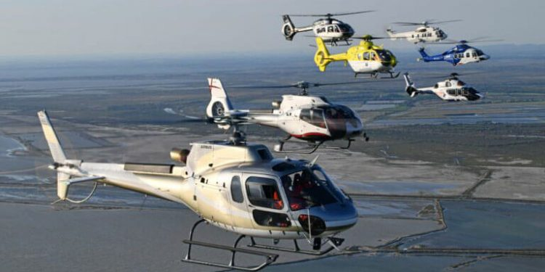

- PLD SPACE alcanza los 60 millones de euros de inversión

La compañía española PLD SPACE ha alcanzado los 60 millones de inversión total hasta la fecha con accionistas institucionales y minoritarios. Para ello, ha iniciado una colaboración con la plataforma líder en inversión minorista SEGO Venture, donde ha batido récord al conseguir cubrir más del 75% de la ronda de inversión en tan solo unas horas.
Así, además de los apoyos de inversores cualificados como ACITURRI o el Centro para el Desarrollo Tecnológico Industrial (CDTI), que junto con el capital aportan su valioso know how estratégico, la hoja de ruta financiera de PLD SPACE pasa por la incorporación de nuevos accionistas a través de la apertura de un tramo minorista.
Con más de una década de experiencia en el diseño y desarrollo de tecnologías de lanzamiento espacial, PLD SPACE está a punto de iniciar su primera campaña de demostración de vuelo con su cohete suborbital, MIURA 1. Con esta prueba, la compañía acreditará que ha desarrollado la capacidad de viajar al espacio y trasladará ese conocimiento a su cohete orbital, MIURA 5, con el que iniciará su actividad comercial a finales de 2024.

